B&R на BLECH Индия 2013 в Мумбаи
Инновационные решения для металлообработки
С 17 по 20 апреля BLECH Индия, выставка технологий для обработки листового металла, проходит в Мумбаи, в Бомбейском выставочном центре в третий раз.
На BLECH India вы найдете компанию B&R в зале 1, стенд D110, где будет представлен полный спектр продукции и услуг, а также специализированные решения для металлообработки.
Испытайте технологию, на которую полагаются лидеры глобального рынка в обработке листового металла
На стенде B&R представлены наиболее эффективные ПЛК на рынке, система интеллектуального ввода/вывода, панели оператора со встроенными контроллерами, прочные промышленные ПК и гибкое программное обеспечение для ЧПУ и робототехники в сочетании с технологией встроенной безопасности. Это позволяет решениям B&R идеально удовлетворять потребности металлообрабатывающей промышленности.
Резка, изгиб и штамповка с интегрированной робототехникой
Во всем мире решения B&R можно найти как в гидравлических, так и в полностью электрических гибочных машинах. Они также используются в резательных машинах, работающих с технологиями лазерной, плазменной, кислородо-топливной и гидроструйной резки. Изготовители специальных гибочных машин для труб, профилей и проводов, как и поставщики всех типов штамповочного оборудования, на практике убедились в преимуществе автоматизации от B&R. Технология B&R идеально вписывается в полностью интегрированные ячейки, выполняющие робототехнический изгиб или комбинацию таких этапов обработки, как лазерная резка и изгиб.
Энергосбережение, технология встроенной безопасности и мониторинг состояния обеспечивают надежность и эффективность
Со своей технологией встроенной безопасности и экономичным и простым в реализации решением для мониторинга состояния B&R устанавливает тенденции, которые принесут стабильные преимущества изготовителям станков. B&R также четко отреагировал на призыв к созданию энергосберегающих решений, предложив нововведения, которые могут принести до 80% экономии энергии. Отличительными чертами этих решений являются система сервоприводов ACOPOSmulti и инновационные гидравлические приводы с переменной скоростью.
Технология встроенной безопасности и Ethernet POWERLINK
Интегрированная технология обеспечения безопасности − новаторское решение для машиностроения, которое гладко интегрирует безопасность в стандартную систему управления и устраняет необходимость в дополнительных проводных соединениях. Все управляющие компоненты эффективно интегрируются с помощью POWERLINK. Это наиболее широко используемый в мире протокол Industrial Ethernet в приложениях, где производительность предприятия зависит от технологии управления движением.
  - О B&R
B&R имеет свой головной офис в Пуне, Махараштра, и четыре других отделения в Индии. B&R полностью оснащен для удовлетворения требований ваших проектов, снабжения и поддержки непосредственно в Индии. Как мировой лидер в области автоматизации производства B&R предоставляет комплексные решения для автоматизации машин и процессов, управления движением, HMI и технологию встроенной безопасности для каждой отрасли. С такими коммуникационными стандартами для промышленных полевых шин, как POWERLINK и openSAFETY, а также эффективной средой разработки Automation Studio B&R постоянно выводит на новый уровень будущее проектирования средств автоматизации. Глобальная штаб-квартира B&R, а также производственный центр находится в Эггельсберге, Австрия.

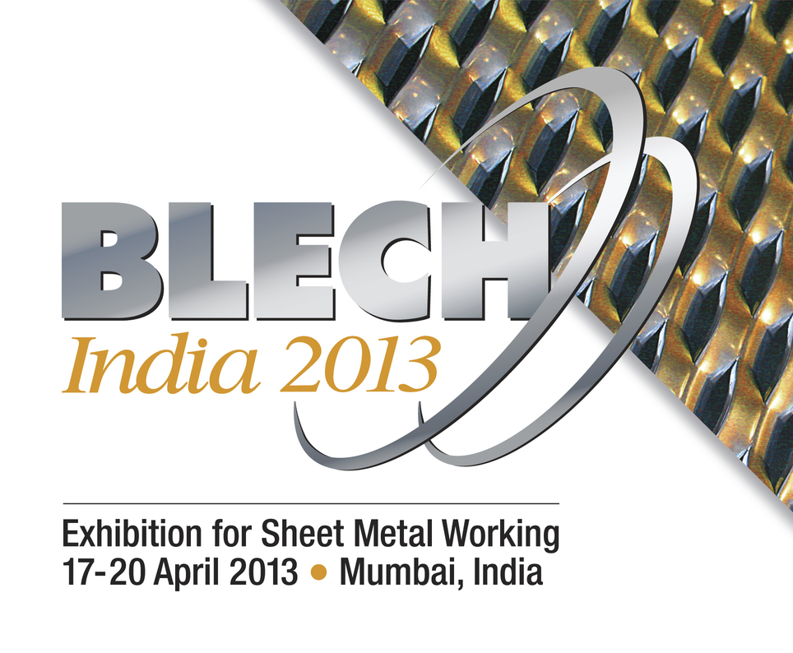

О компании B&R
Компания B&R специализируется на инновационных решениях в сфере промышленной автоматизации, а также имеет представительства по всему миру со штаб-квартирой в Австрии. Продукция B&R сочетает в себе уникальные инженерные разработки и передовые технологии, и по праву завоевала международное признание и любовь клиентов. В портфолио B&R всегда найдется комплексное решение практически для любой задачи современной промышленности: автоматизация отдельных машин или целых заводов, продвинутое управление движением, визуализация, встроенные технологии безопасности и многое другое. Технологии промышленной полевой шины POWERLINK и openSAFETY, так же, как и мощная среда разработки Automation Studio являются основой постоянного совершенствования техники автоматизации и успеха компании на рынке. Дух инноваций позволяет компании B&R быть на острие прогресса, превосходя самые смелые ожидания своих клиентов.
Более подробную информацию Вы сможете найти на www.br-automation.com.

